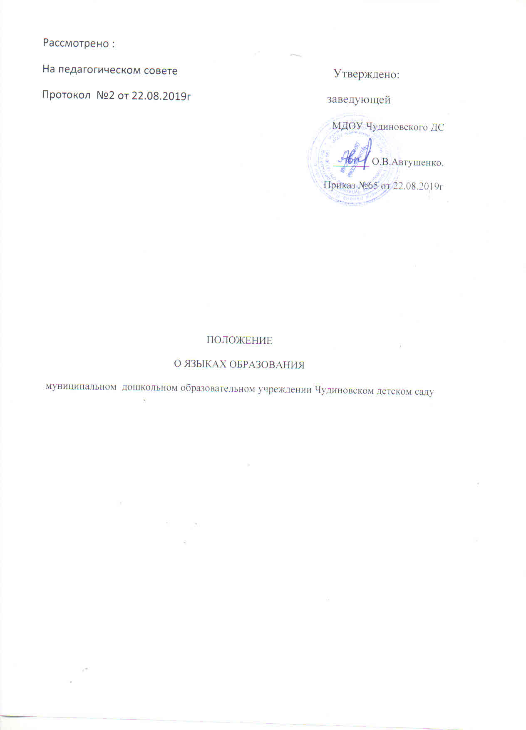

1. ОБЩИЕ ПОЛОЖЕНИЯ
1.1. Настоящее Положение определяет язык образования в муниципальном дошкольном образовательном учреждении Чудиновском детском саду (далее - ДОУ)
1.2. Настоящее Положение разработано в соответствии с:
- Федеральным законом от 29.12.2012 года № 273-03 «Об образовании в Российской Федерации»
- Уставом ДОУ.
2. ЯЗЫК ОБРАЗОВАНИЯ В ДОУ
2.1. В ДОУ гарантируется получение образования на государственном языке Российской Федерации.
2.2. В ДОУ образовательная деятельность осуществляется на государственном языке Российской Федерации, а именно русском языке.
2.3. Освоение основ русского языка (в том числе основ грамоты русского языка) осуществляются в соответствии с федеральным государственным образовательным стандартом дошкольного образования.
2.4. Право на получение дошкольного образования на родном языке из числа языков народов Российской Федерации, а также право на изучение родного языка из числа языков народов Российской Федерации реализуется в пределах возможностей, предоставляемых системой образования, в порядке, установленном законодательством об образовании.
2.5. Изучение родного языка из числа языков народов Российской Федерации в рамках имеющих государственную аккредитацию образовательных программ осуществляются в соответствии с федеральным государственным образовательным стандартом дошкольного образования.
3. ЗАКЛЮЧИТЕЛЬНЫЕ ПОЛОЖЕНИЯ
3.1.Настоящее Положение вступает в силу с момента издания приказа руководителя «Об утверждении «Положения о языках образования в муниципальном дошкольном образовательном учреждении Чудиновском детском саду» и действует до принятия нового «Положения о языках образования» в ДОУ.
3.2.Изменения в настоящее Положение могут вноситься ДОУ в соответствии с действующим законодательством и Уставом ДОУ.

